Міністерство освіти і науки України

Національний лісотехнічний університет України

Кафедра інформаційних технологій

**Звіт до лабораторної роботи №1**

з навчальної дисципліни

**«Операційні Системи»**

на тему:

«Основні принципи програмування під ОС Windows з використанням

прикладного програмного інтерфейсу WinAPI»

**Виконав:**

Студент групи КН-21/2

Манжула Д. В.

**Перевірив:**

Мокрицька О. В.

Львів – 2017

**Завдання**

Створити проект і переписати код.

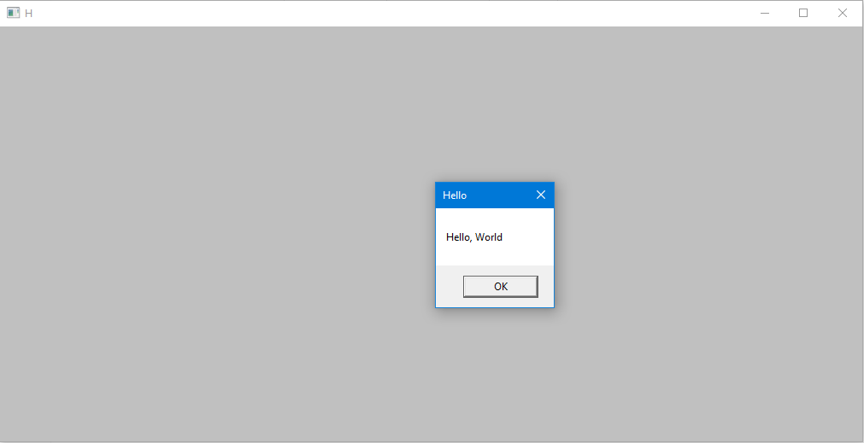

|  |
| --- |
| Main.cpp |
| #include <Windows.h>  HWND MainWindowHandle = 0;  bool InitWindowsApp (HINSTANCE instanceHandle, int show);  int Run();  LRESULT CALLBACK WndProc (HWND hWnd, UINT msg, WPARAM wParam, LPARAM lParam);  int WINAPI WinMain (HINSTANCE hInstance, HINSTANCE hPrevInstance, PSTR pCmdLine, int nShowCmd){  if (!InitWindowsApp (hInstance, nShowCmd)) {  ::MessageBoxA(0, "Init - Failed", "Error", MB_OK);  return 0;  }  return Run();  }  bool InitWindowsApp (HINSTANCE instanceHandle, int show){  WNDCLASS wc;  wc.style = CS_HREDRAW | CS_VREDRAW;  wc.lpfnWndProc = WndProc;  wc.cbClsExtra = 0;  wc.cbWndExtra = 0;  wc.hInstance = instanceHandle;  wc.hIcon = ::LoadIcon(0, IDI_APPLICATION);  wc.hCursor = ::LoadCursor(0, IDC_ARROW);  wc.hbrBackground = static_cast<HBRUSH>(::GetStockObject(LTGRAY_BRUSH));  wc.lpszMenuName = 0;  wc.lpszClassName = L"Hello";  if(!::RegisterClass(&wc)){  ::MessageBox (0, L"RegisterClass - Failed", 0, 0);  return false;  }  MainWindowHandle = ::CreateWindow(L"Hello",  L"Hello",  WS_OVERLAPPEDWINDOW,  CW_USEDEFAULT,  CW_USEDEFAULT,  CW_USEDEFAULT,  CW_USEDEFAULT,  0,  0,  instanceHandle,  0);  if(MainWindowHandle == 0){  ::MessageBox(0, L"CreateWindow - Failed", 0, 0);  return false;  }  ::ShowWindow(MainWindowHandle, show);  ::UpdateWindow(MainWindowHandle);  return true;  }  int Run(){  MSG msg;  ::ZeroMemory(&msg, sizeof(MSG));  while (::GetMessage (&msg, 0, 0, 0)){  ::TranslateMessage(&msg);  ::DispatchMessage(&msg);  }  return msg.wParam;  }  LRESULT CALLBACK WndProc(HWND windowHandle, UINT msg, WPARAM wParam, LPARAM lParam){  switch(msg){  case WM_LBUTTONDOWN:  ::MessageBox(0, L"Hello, World", L"Hello", MB_OK);  return 0;  case WM_KEYDOWN:  if(wParam == VK_ESCAPE)  ::DestroyWindow(MainWindowHandle);  return 0;  case WM_DESTROY:  ::PostQuitMessage(0);  return 0;  }  return ::DefWindowProcA(windowHandle, msg, wParam, lParam);  } |

Висновок: в цій лабораторній роботі я навчився переписувати код і розбиратись в ньому.